Questions texte 9 et 10

Relis les textes 9 et 10 plusieurs fois, puis réponds aux questions suivantes en réutilisant les mots de la question.

1 / En t'aidant du texte, écris en légende le nom (ou leur métier) des personnages.
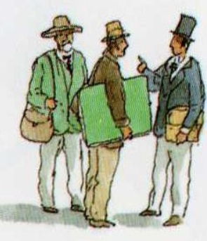

2 / Quelle est la surprise faite à Archibald ? Dessine-la.

3 / Recopie les mots qui expriment ce que ressent Archibald.

4 / Que sont devenus tous les géants ?

5 / Retrouve le véritable extrait du chapitre en barrant les phrases qui n’appartiennent
pas au texte original.
Aujourd’hui Archibald Leopold Ruthmore n’écrit plus. Il a fait don de tous ses livres, et Amelia dispose désormais de sa maison et du reste de ses biens. Il s’est fait marin, simple matelot de la marine marchande, ne voulant pour tout horizon que la mer et le ciel. Cette course aventureuse du Nautilus se prolongea pendant quinze ou vingt jours. Ses pieds ont de la corne, ses mains sont devenues calleuses à force de crocher dans les cordages, sa démarche porte perpétuellement en elle le mouvement balancé des navires. Du capitaine Nemo, il n’était plus question. Dans chaque port, il s’est fait tatouer sur le corps un conte, une légende, une chanson. Pas un homme de l’équipage ne fut visible un seul instant. Et, le soir, on le rencontre parfois sur la jetée, entourée d’enfants le nez pointé vers lui : il leur conte ses innombrables voyages, les beautés de l’océan et de la terre. Il fallait fuir. Mais jamais il ne leur parle de cet étrange objet qui repose au fond de son coffre de marin, une dent de Géant.

6 / Entoure le texte qui résume le mieux la dernière partie de l’album.
1 / Aujourd’hui Archibald Leopold Ruthmore est devenu un grand marin qui explore des contrées encore inconnues. Ses relevés topographiques permettent d’éditer de nouvelles cartes géographiques très précises.

2 / Aujourd’hui Archibald Leopold Ruthmore est devenu un simple matelot tatoué. Dans chaque port, il raconte aux enfants la formidable histoire des derniers Géants.

3 / Aujourd’hui Archibald Leopold Ruthmore est devenu un simple matelot tatoué. À chaque escale, il raconte aux enfants ses formidables voyages sauf celui qui l’amena au pays des derniers Géants.

4 / Aujourd’hui Archibald Leopold Ruthmore est devenu un formidable conteur qui émerveille les rêves des enfants avec sa fabuleuse histoire de la dent du Géant.

